TS 34

La pénurie prévisible du kérosène civil

Type d'activité | Résolution de problème
 | Notions et contenus  Enjeux énergétiques (nouvelle chaînes énergétiques ; économies d’énergie). | Compétences attendues  Extraire et exploiter des informations sur des réalisations ou des projets scientifiques répondant à des problématiques énergétiques contemporaines.
Cette activité illustre le thème
« AGIR : défis du XXIème siècle »
et le sous thème
Economiser les ressources et respecter l’environnement
en classe de terminale S.

Commentaires sur l’activité proposée | Résolution de problème
Conditions de mise en œuvre | Durée 1h
Pré requis

TS 34

La pénurie prévisible du kérosène civil

Résolution de problème : On donne ci-dessous quatre documents relatifs à la consommation de kérosène (carburant pour les avions) pour les activités aéronautiques civiles dans le monde. Par une analyse argumentée des documents, montrer qu'une pénurie de kérosène est prévisible dans les décennies à venir. Evaluer la date à laquelle cette pénurie surviendra.

Document 1 : évolution du trafic aérien mondial (mesuré avant 2015, estimé après)

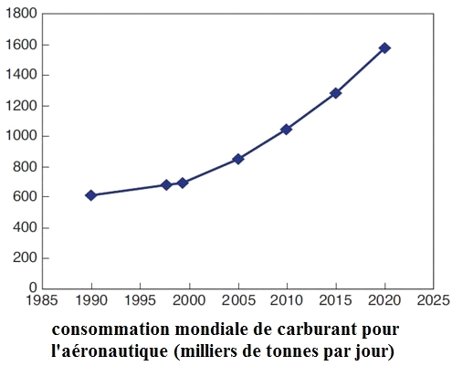

Document 2 : évolution de la production mondiale de pétrole

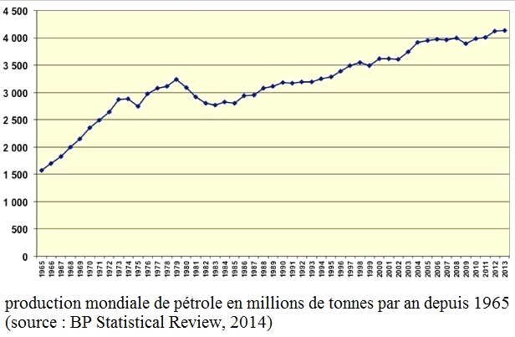

Document 3 : composition moyenne d'un baril de pétrole brut

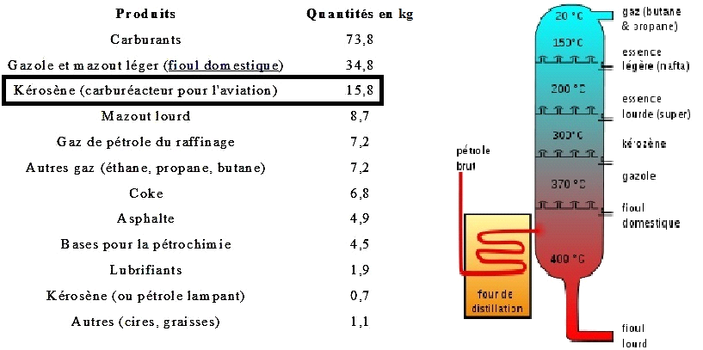

Document 4 : évolution de la consommation de kérosène en pourcentage du pétrole produit

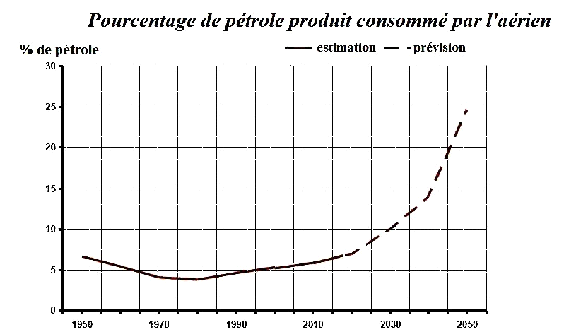

Proposition de corrigé : c'est une résolution de problème, plusieurs chemins sont possibles pour arriver à un résultat à partir des documents. Les deux raisonnements ne donnent pas tout à fait la même date : bien noter que les courbes au-delà de 2015 doivent être uniquement considérées comme des estimations.

Première possibilité de réponse, avec les documents 1, 2, 3 :

document 3 : on calcule le pourcentage massique de kérosène dans le pétrole exploité : 15,8/167,4 = 9,4% soit 10% pour les estimations nécessaires à l'exercice.

document 2 : la courbe montre une croissance quasi-linéaire depuis 1982, avec une pente que l'on estime aisément à 50 millions de tonnes/an : croissance annuelle de la consommation mondiale de pétrole. D'après le calcul du doc 3, on en déduit la production annuelle de kérosène et la croissance de la production de kérosène : 400 millions de tonnes produites en 2008 ; croissance de la production de 5 millions de tonnes/an.

On compare ces résultats aux données du document 1 :

-en 2010, la consommation de kérosène était de 1 million de tonnes par jour soit environ 360 millions de tonnes pour l'année : en accord avec la production estimée ci-dessus à 400 (ou 410 !) millions de tonnes ;

-en 2020, les prévisions de trafic amènent à prévoir une consommation de 1,6 million de tonnes par jour soit environ 600 millions de tonnes pour l'année. Or la production prévisible est de 400 + 12*5 = 460 millions de tonnes (en supposant que la courbe de production de pétrole continue de suivre l'asymptote qui a lieu depuis plus de trente ans). Il y a un net écart entre la production programmée et la demande prévisible : pénurie prévisible d'ici 2020.

Seconde possibilité de réponse, avec les documents 3 et 4 :

document 3 : on calcule le pourcentage massique de kérosène dans le pétrole exploité : 15,8/167,4 = 9,4% soit 10% pour les estimations nécessaires à l'exercice.

document 4 : la courbe montre une sur-exploitation à venir du kérosène dans le pétrole produit. Les activités aériennes, à partir de 1980, augmentent rapidement. La courbe est croissante, ce qui montre que la hausse annuelle de consommation de kérosène est plus forte que la hausse annuelle de consommation de pétrole. Une pénurie de kérosène est prévisible au moment où on aura besoin de le surexploiter dans le pétrole produit, c'est-à-dire à la date où le pourcentage de pétrole consommé par l'aérien dépasse le pourcentage de kérosène que l'on trouve dans le pétrole. Le doc 1 indique 10% ; le doc 2 montre que l'on estime que ces 10% seront atteints vers 2030 : date de pénurie prévisible de kérosène (à moins de produire du pétrole pour en exploiter uniquement le kérosène, ou de développer en masse des carburants alternatifs au kérosène...)

